
Du bist ein/e junge/r Adlige/r. Du folgst dem Ruf des Königs Ludwig XIV. folgt und kommst aus der Provinz nach Versailles. Wir schreiben das Jahr 1702. Du willst am Hof des Königs leben und aufsteigen. Dafür musst du als Neuling das Leben am Hof kennenlernen. Je weiter du aufsteigst, desto näher kommst du dem König. Du hast davon gehört: Nur die besten und engsten Vertrauten des Königs haben die Ehre ihn in seinem Schlafgemach aufzusuchen und ihm beim Aufstehen zuzusehen. So erzählt man sich:


„Das feierliche Schauspiel, das sogenannte Lever, fängt schon um 8 Uhr früh an, wenn Ludwig XIV. geruht, sich zu erheben. Da kommen mit dem Kammerdiener und dem Arzt die Prinzen der Familie in sein Schlafzimmer, man reicht ihm feierlich kniend zwei große, gepuderte Lockenperücken, die wie wallende Mähnen aussehen. Er wählt die aus, zu der er gerade Lust hat, zieht einen kostbaren Schlafrock an und setzt sich neben das Bett. Nun dürfen die höchsten Adeligen, die Herzöge, ins Schlafzimmer kommen, und während der König rasiert wird, kommen seine Sekretäre, Offiziere und andere Beamte. Dann werden die Türen geöffnet und ein Schwarm prunkvoller Würdenträger erscheint, um staunend bei der feierlichen Handlung zugegen zu sein, wenn Seine Majestät der König sich anzieht.“

Hier dabei sein zu dürfen ist dein Ziel!

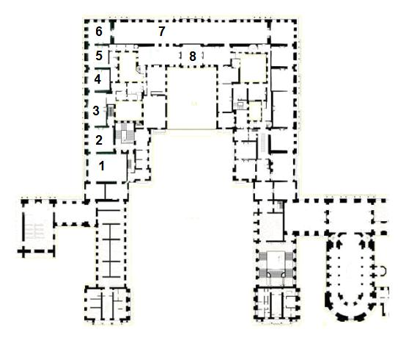
Du hast einen Grundriss des neu erbauten Schlosses in Versailles. So ein großes und prächtiges Schloss hat die Welt noch nicht gesehen. Und du siehst es schon auf den ersten Blick: das Schlafgemach des Königs kann nur im Zentrum dieser wundervollen Anlage liegen.
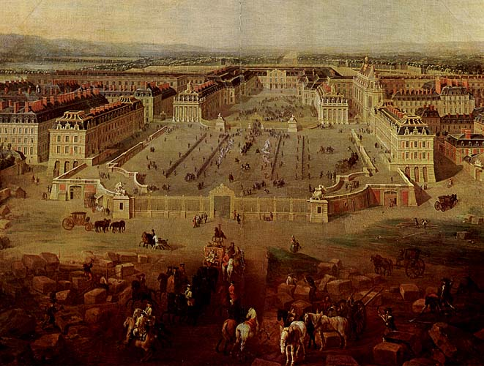

[Grundriss überarbeitet auf Grundlage von licensed with Cc-by-sa-3.0-migrated, GFDL 2008-07-07T23:50:49Z Elighthart: https://commons.wikimedia.org/wiki/File:Versailles,_Corp_de_Logis,_1.jpg]

Aber Zugang zum König zu bekommen, ist sehr schwer. Als Neuling am Hof, darf du zunächst nur den ersten Raum betreten. Bist du bereit, dich den Aufgaben zu stellen und dir deinen Platz am Hof zu erobern?

Für deine Aufgabe stehen dir Ehre und Geld zur Verfügung. Zu Beginn hast du 3 Ehrenpunkte und 20.000 Goldmünzen dabei. Das Geld kann dir vielleicht hilfreich sein, die Aufgaben zu lösen: Für jede richtig gelöste Aufgabe, kommst du einen Raum näher an den König. Aber Achtung: Löst du eine Aufgabe falsch, verlierst du einen Ehrenpunkt. Wer keine Ehre mehr hat, muss den Hof des Königs sofort wieder verlassen. Und übrigens: Das Leben am Hof ist sehr aufwändig und teuer. Auch wer kein Geld mehr hat, muss Versailles verlassen und nach Hause zurückkehren.

Wähle einen Namen für deine/n Adlige/n und notiere die Ausgangswerte für Ehre und Geld auf diesem Blatt:

Name: __________________________________________

Ehre | 3
Geld | 20.000
Aktualisiere die Werte in der Tabelle, wenn Ehre oder Geld dazu gewinnst oder verlierst.

Und nun auf, große Aufgaben und ehrgeiziges Ziel erwarten dich. Es gilt keine Zeit mehr zu verlieren!

